


JEZET SEATING
Siberiëstraat 10
3900 Pelt Belgium

Tel. : +32 11 64 54 42
E-mail : info@jezet.com
Website : www.jezet.com

Eric CARTIER e.cartier@videosonic.fr
Manon Baranger adv@videosonic.fr

Pelt, 31 July 2024

Notre réf. : 159354031-32-33 MO 06 060
Source : CN00_159354030 LJ 30-07-24
Objet: : Contrat d’entretien 2025-2026-2027 tribune télescopique
Projet : Arceuil – Orange Village

Monsieur,

Nous vous prions de bien vouloir trouver ci-joint une proposition de contrat pour la maintenance préventive annuelle de la tribune télescopique qui a été installée chez vous.

Nous espérons que cette proposition vous satisfera.

Si vous êtes d’accord, veuillez nous retourner ce devis daté et signé pour accord et ces deux annexes remplis.

Nous restons à votre écoute pour tout complément d’information.

Meilleures salutations,
JEZET SEATING SA

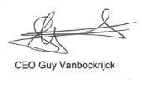
Annexe 1: Planning
Annexe 2: Formulaire d’administration
Annexe 3: Info du projet

IFN-10-V2 FR

Contrat d’entretien à visite annuelle – maintenance préventive:
Réf 159354031-32-33 MO 06 060

La maintenance préventive consiste dans une visite d'entretien annuelle, réalisé par nos propres équipes et concerne :

CONTROLE TRIBUNE

100 % contrôle de sécurité :
- fixation des contreventements
- fixation des gradins/contre-écrous de la suspension des gradins
- fixation de la poutre arrière (le cas échéant)
- fixation et ancrage au mur et/ou au sol (le cas échéant)
- système de verrouillage des gradins automatique
- ajustement des roulements de guidage des gradins
- ajustement des butées d’appui des gradins/contrôle contre-écrous
- fixation des bardages latéraux, arrières, frontaux (le cas échéant)
- fixation des garde-corps latéraux, arrières, frontaux, et des socles (le cas échéant)
- fixation des marches intermédiaires et 1er marche (le cas échéant)

contrôle de bonne fonctionnement :
- fixation des profils en alu
- finition des gradins (moquette/vinyle/linoleum/bois)
- fixation de la fiche de la 1^{ière} marche (le cas échéant)
- télécommande
- chariots de guidage et roulements
- ajustement et nivellement des gradins
- alignement de la tribune et des chariots de guidage
- fixation des panneaux amovibles à la hauteur des escaliers (le cas échéant)
- moteurs électriques (le cas échéant)
- contrôle visuel d’installation électrique
- test - replier/déplier la tribune
- système de la transportation (transport horizontal, système de rotation, système de transport par coussins d’air, chariots de transport…) (le cas échéant)

Pour les sièges :
- stabilité
- mécanisme de basculement des sièges
- mécanisme des assises rabattables
- fixation des assises, des dossier et des accoudoirs
- fixation des sièges aux gradins / sol
- alignement des sièges
- numérotation des sièges (le cas échéant)
- pieds à roulettes ou box (le cas échéant)
- remplacement de housses endommagées – sur demande min. 6 semaines d’avance

Général:
- inventaire des pièces à remplacer (contrôle des roues en caoutchouc/polyuréthane, des profils en alu,
d’éclairage nez-de-marches…). Une proposition séparée sera envoyée plus tard.

A chaque entretien, notre technicien fait un inventaire des pièces qui doivent être remplacées pour garantir un fonctionnement parfait de votre tribune télescopique.

  - S’il s’agit de pièces dont la nécessité de changement a une incidence sur la sécurité des personnes, vous en êtes avertis immédiatement et la réparation doit être programmée rapidement. Un déplacement spécifique peut être alors nécessaire.
  - S’il s’agit de pièces n’ayant pas d’incidence directe sur la sécurité, vous recevrez un devis pour le changement de celles-ci lors de la révision suivante. Le remplacement est lié à votre accord sur ce devis.

Montant annuel pour contrat de révision € 1 956,- HT

Sont inclus : une présence sur site de 6 h maxi
Les frais de déplacement
Les frais des vie du personnel pour cette durée d’intervention Les petites pièces de visserie, ressorts, etc.

Paiement : 100 % dans les 30 jours après date de facture
Le taux de TVA sera déterminé selon la législation en vigueur au moment de la livraison du matériel.

Le contrat de révision annuel est valable pour 3 années 2025-2026-2027. A l’issue de ces 3 ans, un nouveau contrat vous sera proposé.

Date de la révision annuelle:
La maintenance sera programmée au cours de chaque année.
Pour convenir d’une date précise d’intervention en accord commun, merci de contacter notre responsable du planning, au numéro 00 32 11 64 54 42.

JEZET SEATING SA POUR ACCORD
date, nom/fonction achet et signature
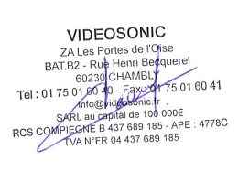
Baranger Manon 26/12/2024

ANNEXE 1 : PLANNING
Merci d’indiquer ci-dessous les semaines qui vous conviennent et de retourner cet annexe. Si vous avez des problèmes spécifiques merci de bien mentionner le problème et si possible d’envoyer des photos
SEMAINES | Merci de marquer les semaines de votre préférence avec un X | Remarques sur la date  - Un/des jour/s spécifiques dans la semaine  - Heures d’ouvertures  - Autres
Semaine 2 | X
Semaine 3 | X
Semaine 4 | X
Semaine 5 | X
Semaine 6 | X
Semaine 7 | X
Semaine 8 | X
Semaine 9 | X
Semaine 10 | X
Semaine 11 | X
Semaine 12 | X
Semaine 13 | X
Semaine 14 | X
Semaine 15 | X
Semaine 16 | X
Semaine 17 | X
Semaine 18 | X
Semaine 19 | X
Semaine 20 | X
Semaine 21 | X
Semaine 22 | X
Semaine 23 | X
Semaine 24 | X
Semaine 25 | X
Semaine 26 | X
Semaine 27 | X
Semaine 28 | X
Semaine 29 | X
Semaine 30 | X
Semaine 31 | X
Semaine 32 | X
Semaine 33 | X
Semaine 34 | X
Semaine 35 | X
Semaine 36 | X
Semaine 37 | X
Semaine 38 | X
Semaine 39 | X
Semaine 40 | X
Semaine 41 | X
Semaine 42 | X
Semaine 43 | X
Semaine 44 | X
Semaine 45 | X
Semaine 46 | X
Semaine 47 | X
Semaine 48 | X
Semaine 49 | X
Semaine 50 | X
Semaine 51 | X
Remarques spécifiques pour considérer lors la maintenance:

ANNEXE 2 : FORMULAIRE ADMINISTRATIF

Veuillez remplir le tableau ci-dessous afin que nous disposions des données correctes conformément à la procédure ISO même si ces informations ont été déjà fournies précedemment.
Il est important de ne pas oublier un numéro de TVA correct qui correspond à l’adresse de facturation et remplir le SIRET/ n° d’inscription dans le registre de commerce.
Votre commande peut être refusée si ces champs ne sont pas remplis correctement ou vide. Un bon de commande séparé peut également être établi, mais même dans ce cas, toutes les infos cidessous doivent être envoyées et il doit y avoir une référence claire à notre numéro de devis.

DONNEES POUR LA FACTURATION
NOM | VIDEOSONIC
ADRESSE | 326 RUE HENRI BECQUEREL B2
CODE POSTALE+ VILLE | 60230 CHAMBLY
N° de Commande ou réf | OV
N° DE TVA (obligatoire) | FR04437689185
Pour la France : (obligatoire) n° de SIRET  Ou  Pour la Belgique (obligatoire) n° RC | SIRET  43768918500027  N° d’inscription au registre du commerce
Compte bancaire  (Pour la France RIB à ajouté obligatoirement) | IBAN FR7610207003162321199762615  BIC CCBPFRPPMTG
CONTACT | Manon Baranger
TEL | 0175016040
PORTABLE
MAIL | adv@videosonic.fr

ADRESSE DE CHANTIER
NOM | Orange village
ADRESSE | 1 avenue Nelson Mandela
CODE POSTALE+ VILLE | 94745 Arceuil Cedex
CONTACT | Christian Gonneau
TEL | 0155221038
PORTABLE | 0608512651
MAIL | christian.gonneau@orange-ftgroup.com

ANNEXE 3 : INFORMATION DE PROJET

Carte et bâtiment

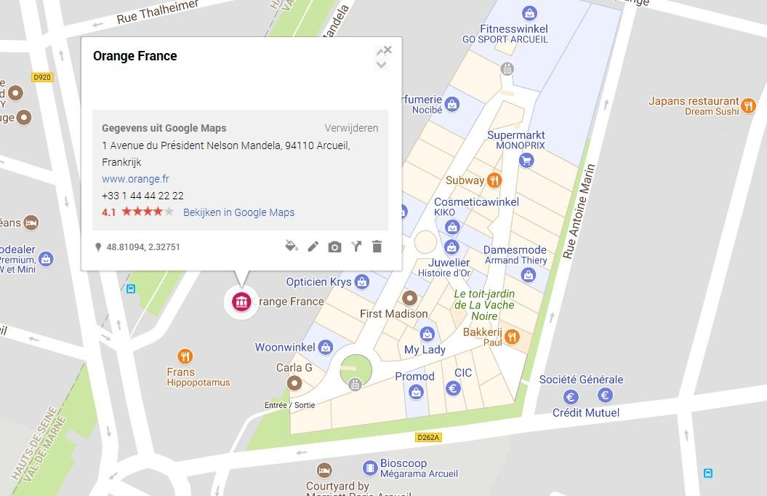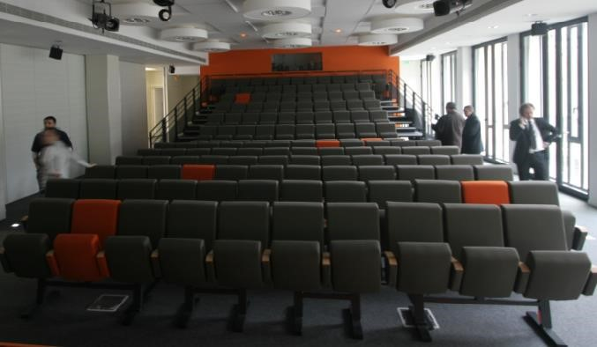

Plans et descriptif : tribune télescopique avec 73 fauteuils Vignet + 70 places amovibles

